## **邢燕子讲述“我这一生”新时代年轻人必读 乡村振兴青年先行**

作者： 谭璐 来源：国训网-国训频道综合新中华报 【 原创 】 2022-04-06

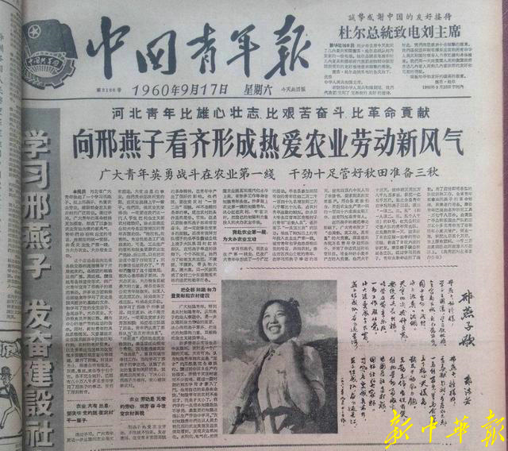

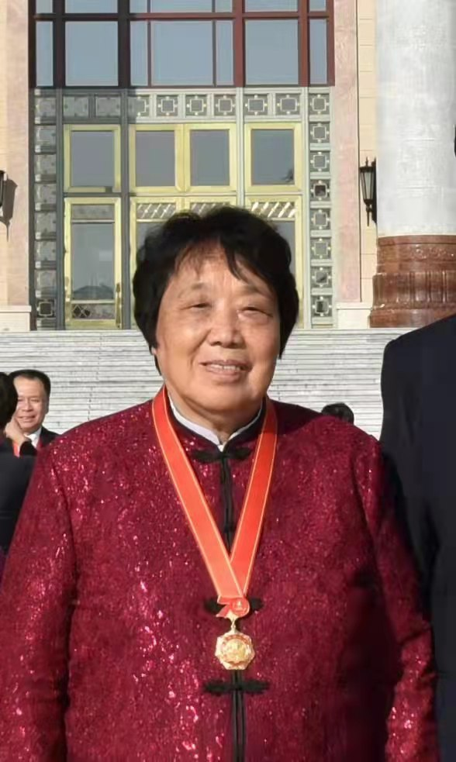

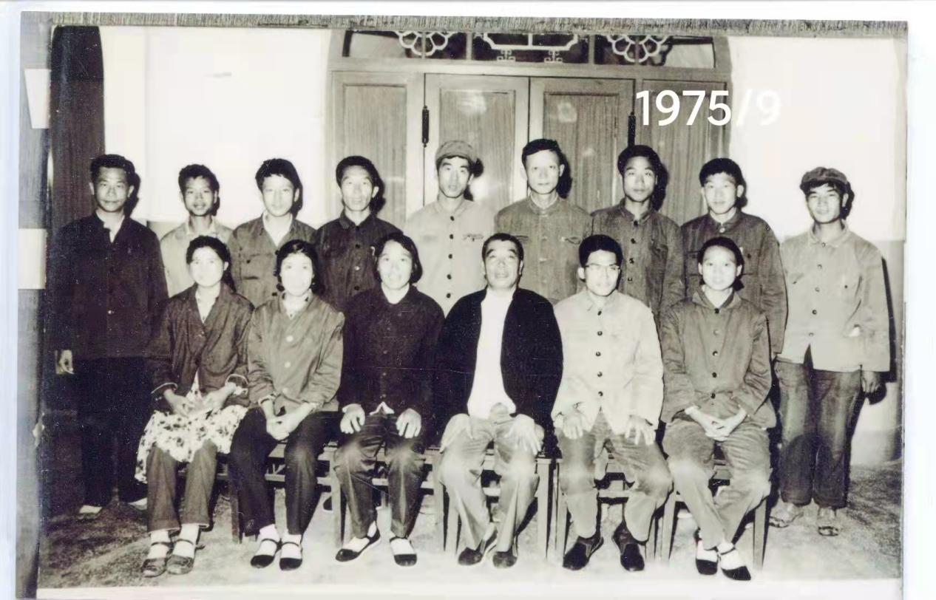

讲述者：邢燕子，生于1941年1月15日，天津市宝坻县人。1958年她初中毕业时，正逢我国遭受严重饥荒的“三年困难时期”，她没有回父亲所在的天津市区，而是自愿留在农村老家司家庄务农。1960年人民日报发表长篇通讯《邢燕子发愤图强建设农村》，介绍了邢燕子的先进事迹。各大报纸、电台纷纷跟进，在全国形成空前的宣传声势，此后，她成为六七十年代全国知识青年的先进典型，郭沫若曾为她写了《邢燕子歌》。

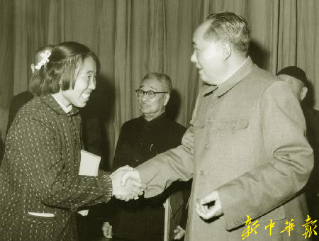

二十几年间，她先后历任县委副书记、地委常委、天津市委书记、市政协副主席等职务，两次当选全国人大代表，是党的九至十三大代表，第十至十二届中央委员。

自70年代末80年代初大批知青陆续返城，邢燕子逐渐淡出了公众的视野，陆续卸下之前的所有职务，先担任天津北辰区永新知青农场任党支部副书记，1987年任天津北辰区人大副主任。2001年，邢燕子退休。

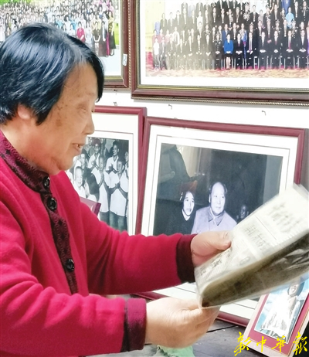

**■嫁给他，当时我不大乐意，岁数比我大了六七岁；可这是党介绍、爷爷同意的**

**■他家是“困难户”，连个房子都没有；我们结婚头三天，老太太和那哥儿几个只好出去借宿**

邢燕子成名后，写给她的信从全国各地寄来，多得装了几麻袋，其中不乏表达仰慕、爱慕之情的求爱信。而农村的习俗，女孩儿过了二十岁，也该到了谈婚论嫁的年龄。然而对于一个刚刚树立起来的“扎根农村，大办农业”的青年典范来讲，邢燕子嫁给什么样的人，不仅仅关乎这个典型是否能够继续“立得住”的问题，而且一旦她“远嫁”到他乡，还存在一个本乡本土培养的典型“自然流失”的实际问题。

所以，上级党组织对邢燕子的婚姻问题很重视，1961年，经过了多方面的考察、比较、挑选后，最后，组织上为她挑中的人选是根正苗红、政治上十分可靠的同村人王学芝。

王学芝1934年出生，1956年入党，生产小队长。他出身贫农，兄弟四人里他排行老大。

那时候在农村，对搞对象这问题也不敢想。而且说实际的，那时候的人，哪怕坐在同一个板凳上，时间长了，人家都该说闲话了，都得避嫌，谁跟谁都不能多接触。搞对象没有两个人自个儿好上的，都得有介绍人。

但是，党组织当“介绍人”把王学芝介绍给我，一开始我不太同意。为什么呢？我初中毕业回到我们那个村，一去了我就管他叫“大叔”嘛。虽然并没有什么亲属关系，但是在一个村里，论起来，他就是叔叔辈的，这个辈数是个大障碍。再一个障碍呢，他的岁数比我大了六七岁，我也不大乐意。那时候年轻，比较天真，我就想，为什么不找一个般配的、岁数差不离的呢？一下儿大那么多岁，死还得比我先死呢。我就不是那么太愿意。

可是，他们的想法跟我爷爷是相呼应的。当初我回乡务农，最初的想法是陪爷爷——那时候我父亲在天津，我大爷在北京，我哥哥在江苏，司家庄老家就一个老爷爷。后来不是成立了“司家庄姑娘队”吗？我们起早贪黑跟男社员比着干，不管多晚，三更半夜爷爷都给我等门。那会儿我爷爷就想，这家里就一个大老爷子，一个孙女，早啊晚啊的有个啥事，没有一个靠山似的。我父亲他们都在大老远的地方，那时候连通个信也都不方便。

组织上选他，考虑的首先得说政治面貌好，家庭是贫苦农民。我爷爷死乞白赖地同意呢，是因为爷爷比较喜欢他，也觉得这个人挺厚道可靠的，将来不会出什么问题。

对这事儿我父亲有点想法，他是觉得我到这村没多长时间就搞对象，他不那么同意。那时我才21岁嘛，也不大。末了跟我姐姐商量，我姐姐给我做工作，说我应该相信党，相信爷爷。反正，在这当中，党决定，爷爷同意，1961年7月3日，就办了这事。

至于我们老王对这事的想法，过去我没问过，但是头两年我们俩在中央电视台做一个节目的时候，人家主持人问他，他把实话说出来了。他说：“组织跟我谈了，问我有什么意见。我说，她本人没有意见，我就没有意见。当年来追求她的，有房的也有，有钱的也有，有权的也有，什么人都有。那时我家庭困难，没房，我还敢考虑‘同意不同意’？”他说，我不敢强求人家。

他这人就是这样，不强求你。

那会儿结婚，什么办不办的，也没有什么东西，也没有钱，连布票都没有——一人一尺八的布票，全家凑也够呛，我就做了一身新衣裳，是一个裤子一个袄，这裤子是浅米色的，没太舍得穿，现在我还有呢。那袄是花洋布子的，穿穿以后也就坏了。我盖的被子、褥子还是上级领导批准我们结婚的时候给我们做的。靠家里的布票做不了，他家也没钱。村里在食堂请我们吃了一顿饭，两个青菜，一个豆腐。参加的是我公公婆婆，我爷爷，和村党支部的两名干部。党支部董德林书记当证婚人，贺词就是，要永远听党的话，听毛主席的话，扎根农村，建设农村，做一对革命夫妻。

他家是“困难户”，连个房子都没有，哥儿四个，加上父母，才两间半土房。我们结婚头三天，老太太和那哥儿几个都只好出去借宿。三天后，我俩就搬到了早年喂驴的小棚子里，那个小草棚只有一米多宽，床都摆不下，站起来时直不起腰，一下雨就漏。就那么着，我没说任何埋怨、嫌弃的话，自己就这么想：这是考验我的时刻到了。

在牲口棚里住了七个多月后，我们回到了我爷爷家，去跟爷爷做伴。

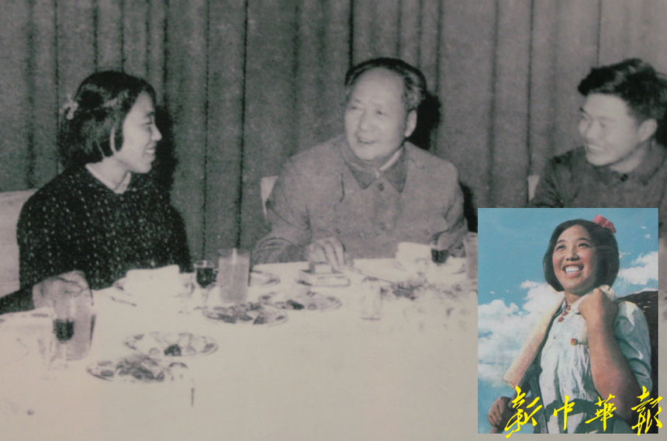

**■孩子生下来，我却老得出去开会；只好带着孩子和婆婆一起去，中间休息的时候，我跑出来给孩子喂奶**

**■我虽是中央委员、市委书记，但一样下地干活当社员，否则工分根本挣不够**

曾先后五次见到毛主席，13次受到周恩来接见，是邢燕子一生最感荣耀的，放得大大的照片隆重地镶在镜框里，端端正正悬挂在她家书房墙上。

那些年，邢燕子的名气越来越大，职位越来越高，她曾有个绰号叫“邢十六”，就是说她最多同时担任了中央委员、天津市市委书记、司家庄党支部副书记等十六个职务，但直到二十世纪八十年代初却始终是农民身份，是人民共和国靠工分养家的中央委员。

而对现实生活而言，她最大的不同就是不着家，“经常半夜三更从被窝里被掏出来去开会”。

1962年我生了老大，我家老二跟老大为什么相差八岁呢？是我趁着在天津参加团代会的机会，自作决定，到妇产医院上了避孕环。

农村妇女生孩子也没什么待遇，在家歇一个月，没人给工分，一分也挣不了，可是多了个孩子又多份开销，就得赶紧去干活嘛。我生老大的时候，上午还在干活呢，在场上往下抱高粱个子，下午的时候，婆婆说，今天都八月十三了，你在家看半天家，我到二里地外的石家窝去买点菜，明天包饺子。就在我看家的时候，就生了。嗐，那时候生孩子的事，也甭说了。

在农村，孩子一生下来，就得跟着母亲，为什么？就为了吃那口奶，不然，孩子就没得吃。可是我老得出去开会，没办法，就带着孩子和婆婆一起去，我开会时婆婆给我抱孩子，会议中间休息的时候，我就跑出来，找个地方给孩子喂奶。就这样紧紧张张的。但也不是都能带，有的时候，领导要求严。还有一次老太太有病不能跟着去，这孩子又哭又闹不撒手，就不让我走。别人要抱，他谁也不跟，唉，那次我真为难了。

还有那次，我整整一个月在外参加活动，憋了一个大奶疮，开刀以后还不行，等了两个月才收口，可受了大罪。

我可怕不断地添“拖累”，1963年那时候计划生育还没有推行，在农村，做节育对整个家庭都有影响。这个事，我对老人瞒了多年，直到计划生育全面推行好几年以后我才说。我们家老王当时也不知道，后来知道了，也没说非怎么怎么样。他是共产党员，跟老人们想法还是不一样。多少年我们俩就一起瞒着这事。

老二生下来以后，我到中央党校学习五个月。他一开始哭了二十天，天天晚上睡着睡着觉就起来大哭着找妈：“妈妈你快抱抱我！”他爸爸就得抱着他到处转，让他累一点，好能睡得沉一些。中间他出麻疹了，我回来了三天，咬咬牙还得走。长大以后俩孩子都说，妈妈总不在家。

那时我还在宝坻，任职多，公社、地区、省，妇联、共青团、贫协、知青领导小组，不管什么都得兼一个职，最多的时候有十六个职务，开不完的会，参加不完的活动，感觉到非常紧张。那时候新华社写了个内参，周总理看了，当时就解决了这个问题，说只保留“上一职和下一职”就是上职是天津市委书记，下职是司家庄党支部副书记。“上一职下一职”的说法就是这样来的。我为啥只当副书记不当书记呢？我感觉，你天天出去开会，让人家在家里干吗呢？怎么来当这个家？所以我拼着命也没有当。

真可乐，那时候大伙给我起的外号叫：淘厕所的中央委员，拾柴火的市委书记。我们开会就是书记，回家就是社员，在家干活和社员一样，你不带头淘厕所、浇稀（注：往田里施粪肥），不行。

不干也不行。我那会以农代干，不挣工资挣工分，当市委书记补助60元，30元交队里，另外30元出外开会交饭钱。这个实行一段时间以后，“限制资产阶级法权”，又给限制下去，取消了。那交队里的30元，我还挣不回来——那时一个工八毛钱，我挣8分多，早上干活再加2分，一开会去，就没这2分了，30元应该合一天一元，我还挣不回来，这不叫“倒找”吗？我们那时叫“倒找干部”。

我这样老王抱怨不抱怨？他抱什么怨？他挣钱也不多啊，天天出工，干一年，好了，分几百；赶上老天爷不帮忙，收成不好，还没得分。

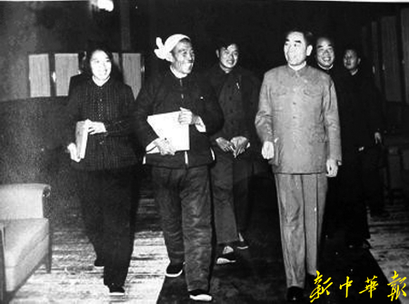

**■毛主席去世后，这封悼念信寄给谁呢？就寄给了他的夫人江青**

**■耀邦同志当时说：“邢燕子是党培养起来的，她不是四人帮培养的。”**

邢燕子跟人说过“我这一生啊，就跟说笑话似的，一会儿这样一会儿那样，全是急转弯：我没想出名却出名了，还闹到中央去了；我没想当官，却有了那么一大堆的职务；可是等我想继续革命工作的时候，却突然什么也不让我干了……你说是笑话不是？”

“文革”中说我是“黑典型”，是刘少奇培养的。那时候骂我的，前后地骂，走着遛地骂，有人还想把我父亲、我大爷、我哥哥从外地弄回来，在村里批斗。可是到了后半截，又说我的错误就是批过刘少奇。可是当时那个年代谁没喊过“打倒刘少奇”？谁没批过刘少奇？这方面我也有为难的事情。

1976年11月，天津市委凡是跟江青有过直接接触的人都要“自我清理”。毛主席逝世的时候，我们写过一封悼念的信件，寄给了江青，有人说那是“效忠信”，要重点清查。我已经反反复复解释过很多次。1978年，天津班子上中央办学习班，那时胡耀邦同志是中央组织部部长，在谈到我的时候，耀邦同志当时说了这个话：“邢燕子是党培养起来的，她不是四人帮培养的。”

1959年秋，我第一次见到胡耀邦同志，当时他是团中央书记，新华社记者吴大有介绍了我的情况，提出想让我在北京为团员青年做事迹报告。胡耀邦同志说：每当一个先进典型涌现出来，要让他们多干些实际工作，千万不要脱离群众。他说，燕子还年轻，要培养，不要老往外边跑。要好好学习，扑下身子真正和群众在一起。临走，胡耀邦同志还提出和我们合影留念。

见不见江青其实不是你自己能做主的事，当年谁不愿意见见毛主席的夫人？可是她让你去，你不去也不行，她不让你去，你想去也去不成。

那封悼念信呢，是我和侯隽联名写的，大意就是深切悼念毛主席，今后将继承主席遗志，好好学习，努力劳动工作等。落款自称“女儿”。那时候我们真的觉得毛主席对待我们青年人就像对待自己的子女一样。1964年12月26日毛主席邀请我和工人、农民代表参加生日聚餐，让我和董加耕坐在他左右，那天他说：今天没让我的孩子来，他们是吃蜜糖长大的，不下乡，不配。吃饭的时候，怕我们拘谨，吃不饱，给我夹了两个饺子一个烧饼，给董加耕夹了两个烧饼一个饺子。

信写好了，寄到哪里去呢？考虑到江青是毛主席的夫人，就把信寄给了江青。

那个阶段我压力很大，也感到别人好像都在躲着我。老王让我别去着急，他说，你是“三种人”吗？党和人民一定会相信你的。听得我是放声大哭。

慢慢我想明白了，这事儿就得自己想开了。

在班子里让我做个检查，我说，从哪儿说呢？我是一个普通老百姓，我就是一个社员。再一个，“文革”中我既不是“保皇派”，我又不是“造反派”，我就是劳动模范起家的，我说啥呢？后来，做检查的事也就不再提了。

说实在的，我没想到我能当选第十届中央委员，更没想到后来，第十一届、第十二届又当了两届。

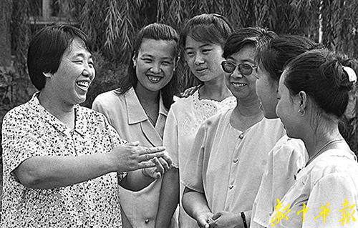

**■我俩几十年没有打过架，但也没说过什么悄悄话**

**■我当市委副书记时，老王从来不搭我的车，倒是经常骑着自己焊的架子车接送我**

那句俗词套话怎么说来的？每个成功男人的背后都有一个什么样的女人。在邢燕子的光焰背后，那个叫被安排的革命爱人王学芝的一辈子又是怎样的？

我们没有结婚照，连年轻时候的合影、跟孩子的全家福都没有。仅有的几张合影，都是老了以后照的。

有人问了我一个问题，我回答不上来。人家问，你们怎么说悄悄话？

什么悄悄话、贴心话，对我俩来说，这是一个新鲜事，真的。我俩到现在了，走路也是挨着走的时候很少，离着的时候多。一块出去溜达，老是，一瞧，这人远远地去了，那人跟别人说话呢。要说，搁现在，我有时候还敢跟他说个笑话啥的，过去没有那个。

老王脾气特好，什么事要是他不同意，他就给人一个里里外外不言声，也就是这样。我俩几十年没有打过架，但也没说过什么悄悄话。我们在娘家住的时候，睡在我们对面屋的就说，没有听过你俩说什么话儿。一个是那时候不懂，再一个，也没法说。过去天天就是顶着星星来，顶着星星走，没有在家呆着的工夫，12点才睡觉，说什么悄悄话呀？赶以后有孩子了，那更是里外忙得不得空闲。

一直都写我们姑娘队“冰上治鱼”的故事，在数九寒冬破冰捕鱼，其实，老王那时候就是生产队长，就是他领着我们去干活。撺冰窟窿是又得有技术又得有力气的活计，都是他们男同志干，女同志弄不动。

老王跟我没沾什么光，那个年代，对领导要求非常严格，组织上决不允许领导的家属沾光，所以当了市委副书记，我告诉老王，今后有事去市里，你去是去，但就是别去找我。他也从来不搭我的车，倒是过去充当我的“专职司机”——那时，我去县里开会，都是老王骑着“铁驴”（注：自己用铁管焊的架子制成的自行车）接送。从村里到县城七十里路，无论下雪，还是风天、雨天，都是送过去，完了再接回来。

老王入党早，当过生产队长、大队长、民兵连长、副业厂厂长，1981年跟着我调出来，在北新农场6年，1987年他才“农改非”，改了以后，在园林队当一般的工人，工资几十元。他唯一的一次发牢骚也是为这：我们单位的党员都是当干部有头衔的，只有我这个三十年党龄的老党员是工人！我能说什么呢？我只能说：为我，你还不都是为了我吗？是委屈你了。

其实要不他早当工人了，过去公社早就要他，修水利、建拖拉机站，那时候就要他去，可不是不让出去嘛。

这几年，我身体不太好，养病九年，都是老王买菜做饭。他有什么不舒服可是谁也不告诉。

**作者**│谭璐  **来源**│国训网-国训频道综合新中华报等 **执编**│张心阔   **主编**│孙廷友   **编审**│杜宏伟 张涛  **总编审**│张振民 **通联**│aiguojiaoyu@qq.com